所有设置在hugo.yaml中进行，可以使用记事本或者vscode等打开

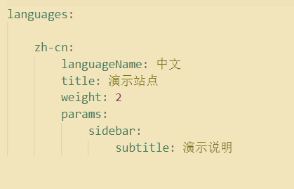

找到这一行代码

Title后用来修改下图中“Example Site”的内容

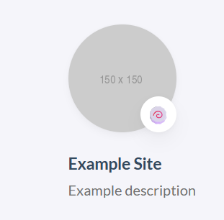

找到这一行代码

emoji用来修改上图右下角的emoji

Subtitle用来修改上图“Example description”的内容

设置头像需进入hugo-theme-stack-3.30.0\assets\img目录下添加新图片，再将scr后的文件改为img/图片名称.图片格式

或者直接将下载好的图片命名avatar并替换掉原来的文件

注意图像为150x150px

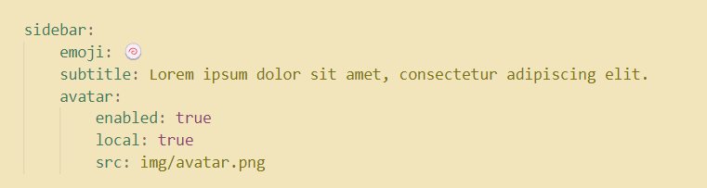



这是最下方的内容

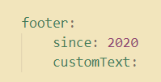

Since填写启始时间

CustomText的内容在“2020-2025 Example Person”下方展示

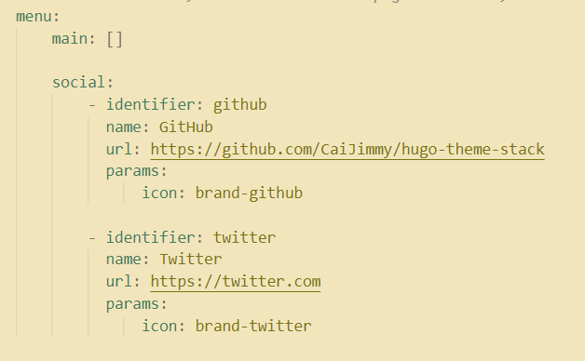

这个可以修改第一张图下方的联系方式

第一个url设置github，

第二个设置推特

不需要直接删

一般来说到这里就完成基本信息设置

如果你追求更加美观的主题请移步

[介绍 | Hugo 主题 Stack](https://stack-docs.netlify.app/zh/)

[Stack | Card-style Hugo theme designed for bloggers](https://stack.jimmycai.com/)